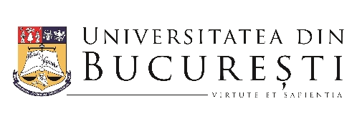 | 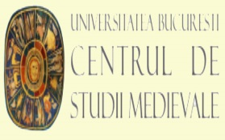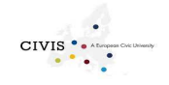 | 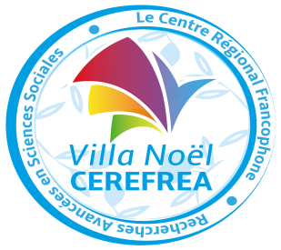

Le Centre d’Études Médiévales et le Centre Régional Francophone D'Études Avancées En Sciences Sociales (CEREFREA Villa Noël) de l’Université de Bucarest organisent le
Colloque international:
Partager des savoirs au Moyen Âge/ Sharing Knowledge in the Middle Ages,
le 10-11 novembre 2023, à Bucarest
Les propositions de 300 mots maximum, accompagnées d’une brève notice bio-bibliographique, sont à envoyer à l’adresse suivante :
luminita.diaconu@lls.unibuc.ro
Date limite d’envoi des propositions : le 30 septembre 2023.
Notification d’acceptation des propositions : une réponse sera adressée aux contributeurs au plus tard le 15 octobre 2023.
Durée prévue des communications : 20 minutes (suivies par 10 minutes de discussions).
Langues de communication : français, anglais, espagnol, italien.
Le colloque aura lieu en format hybride. Les frais de voyage et de logement seront à la charge des participants. Les communications retenues feront l’objet d’une publication en 2024, après l’évaluation des textes définitifs par le comité scientifique.
Frais de participation :
Enseignants-chercheurs : 50 euros (participation en présentiel) / 35 euros (participation en ligne).
Doctorants, étudiants en master : 30 euros (participation en présentiel) / 20 euros (participation en ligne).

